Рекомендуем к чтению

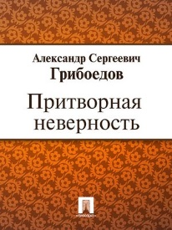





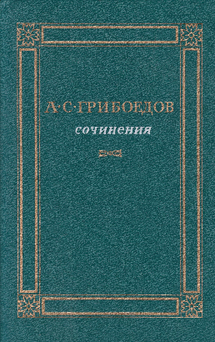

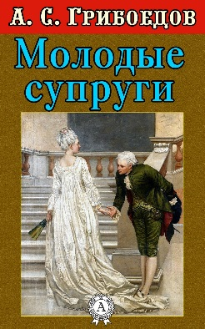

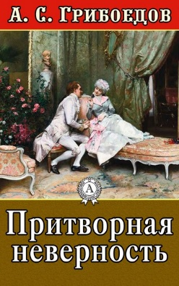

Рекомендуем к чтению

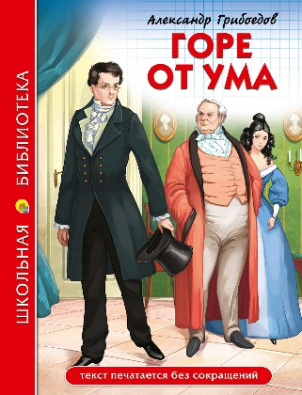

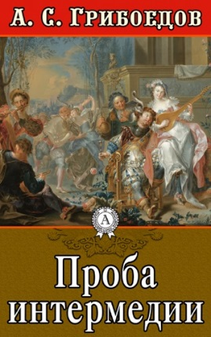

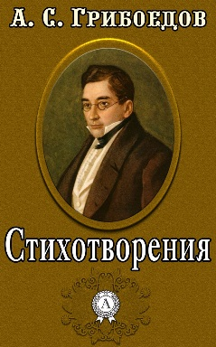

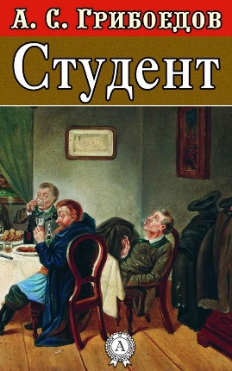

Ясыревский отдел

МБУК ВР «МЦБ» им. М.В. Наумова

адрес: 347337Ростовская область

Волгодонской район, х.Ясырев,

ул. Победы, 20

Составитель:

библиотекарь 2 категории

Ясыревского отдела

Одарчук Людмила Александровна

Ясыревский отдел

МБУК ВР «МЦБ» им. М.В. Наумова

12+

**«Герой не своего времени: Александр Сергеевич Грибоедов»**

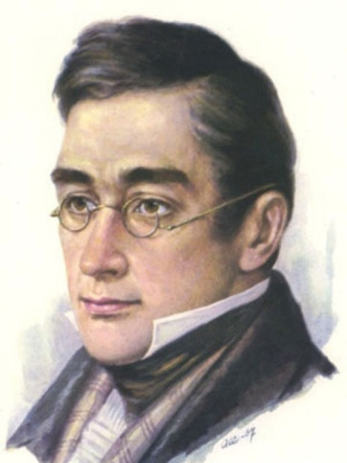

15 января 1795 – 11 февраля 1829гг.

Информационный буклет

х. Ясырев

2022г.

Но писателя такое положение дел не устраивало. Настроение его было не лучшим, жизнь казалась мрачной. Чтобы избавиться от тоски, писатель решает поначалу уехать за границу. Но этим планам не суждено было осуществиться, поскольку Грибоедову нужно было возвращаться на службу в Грузию. Поэтому писатель сначала решает поехать в Киев, а оттуда на Кавказ. И именно в Киеве литератор знакомится с декабристами. А в 1826г. за участие в декабристском восстании Грибоедов был осуждён, и провёл в заключении полгода.  
 В 1828г. между Россией и Турцией были напряжённые политические отношения. Грибоедова как опытного дипломата отправляют в Персию. По дороге к новому месту службы писатель женится на молоденькой грузинской княжне. Но счастье молодой пары было не долгим. На посольство России в Тегеране было совершено нападение местных фанатично настроенных жителей, которые неприязненно относились к русской миссии. А. Грибоедов был убит бесчинствующей, озверевшей толпой 30 января 1829г.

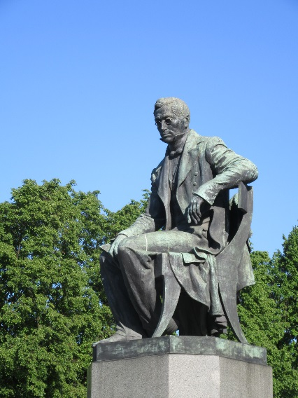

Новым местом службы писателя в 1822г. стал Кавказ. Именно во время службы в Грузии была начата знаменитая комедия «Горе от ума». В 1823г. Грибоедов получает отпуск на службе и отправляется сначала в Москву, а после в Санкт-Петербург. Здесь он дописывает комедию. Но напечатать своё произведение или поставить на сцене театра литератору не удалось из-за запрета цензуры. Поэтому комедию читали в рукописном варианте, она нравилась читателям, ею восхищались.  
В студенческие годы будущий писатель увлекается литературной деятельностью, пишет свои первые сочинения.  
 Отечественная война 1812 года вносит свои коррективы в жизненные планы Грибоедова. Он поступает на военную службу. Но в боевых действиях участия не принимал. В 1816г. молодой человек принимает решение оставить военную службу, выходит в отставку. Живёт в Петербурге, служит в государственной Коллегии иностранных дел. В этот период одарённый юноша занимается писательской деятельностью, работает над переводами.  
 В 1818г. Грибоедова назначают секретарём русского посольства в Персии. И хоть это назначение не доставило особой радости писателю, он с полной ответственностью отнесся к службе. Также литератор увлёкся изучением культуры и языков Востока. А в 1819г. за участие в удачных переговорах об освобождении из плена русских солдат Грибоедова представили к награде.

Александр Сергеевич Грибоедов - талантливый и образованнейший человек своего времени, знаменитый русский писатель, поэт и драматург, блестящий дипломат. Он прожил не долгую, но интересную, насыщенную событиями и полную загадок жизнь. Многим его планам не суждено было сбыться в силу обстоятельств. И хоть его творческое наследие не так велико, но имя этого человека в веках останется в памяти людей.  
 15 января 1795г. (по некоторым сведениям, 1790г., т.к. точная дата доподлинно не известна) в Москве в семье дворян появился на свет сын, Александр Грибоедов. Отец мальчика образованием не блистал, ему больше по душе была жизнь в деревне и пристрастие к картам. Детьми (у Грибоедова была сестра) занималась мать, женщина образованная, умная и властная. Она постаралась дать отменное образование Александру. С детства мальчик занимался со знаменитыми гувернёрами и учителями, проявил себя крайне одарённой и неординарной личностью. Он отлично знал иностранные языки (английский, французский, немецкий, итальянский), научился игре на фортепиано. 1803г. обучается в благородном пансионе в Москве. Талантливый мальчик великолепно учится, получает награды за учёбу. В 1806 г. становится студентом Московского университета. А уже в 1808г. получает степень кандидата словесных наук и продолжает учёбу дальше, но уже на юридическом факультете. В 1810г. он становится кандидатом права.